PRESSEINFORMATION
Münster, 26. April 2017

Klarer Schnitt beim Zählpunkt
cronos schnürt Migrationspaket zur Abbildung von Markt- und Messlokation

Mit dem Beschluss zur Anpassung der Vorgaben zur elektronischen Marktkommunikation vom Dezember 2016 läutete die Bundesnetzagentur das Ende des Zählpunktes in seiner bisherigen Form ein. Sowohl Lieferanten als auch Netzbetreiber stehen nun in der Pflicht, alle existierenden Zählpunkte der regulierten Sparten Strom und Gas bis zum 1. Februar 2018 entsprechend der gesetzlichen Festlegungen aufzusplitten. In diesem Zusammenhang bietet die cronos Unternehmensberatung GmbH Energieversorgungsunternehmen (EVU) ab sofort ein individuell anpassbares Umsetzungspaket namens „MeLo/MaLo[GO]“, mit dem sich die Abbildung der beiden neu geschaffenen Konstrukte Marktlokation (MaLo) und Messlokation (MeLo) sowie das zugehörige Migrationsprojekt effektiv und ressourcenschonend gestalten lassen.

„Der Zählpunkt war seit dem Beginn der Marktkommunikation ein unveränderlicher Fixpunkt, dem auch Netzabgaben oder -übernahmen nichts anhaben konnten“, betont Volker Schwalm, Bereichsleiter solution factory bei der cronos Unternehmensberatung GmbH, und ergänzt: „Daher geht dessen Aufspaltung in MeLo für die messtechnische und MaLo für die kaufmännisch-bilanzielle Sicht nicht nur mit Anpassungen innerhalb des SAP IS-U einher. Die Umstellung hat auch unmittelbaren Einfluss auf weitere eingesetzte Systeme wie beispielsweise das SAP Business Warehouse oder die CRM-Landschaft.“ Die Hürden für die Ausprägung des neuen Datenmodells wurden im Rahmen des Angebots „MeLo/MaLo[GO]“ beachtet. Der Umbau erfolgt entlang des von der SAP propagierten neuen SAP IS-U-Stammdatenmodells. Die Messlokation behält die bestehende Zählpunktbezeichnung, während die aufzubauende Marktlokation mit einer neuen Identifikationsnummer versehen wird. Über die MeLo/MaLo[GO]-Migrationsverfahren ist Datenkonsistenz garantiert. Zudem können EVU auch künftig auf den IDEX-Standard der SAP setzen, was den Aufwand im Hinblick auf kommende Änderungen bei der Marktkommunikation deutlich schmälert.

Maßgeschneiderte Migration
Die Trennung von Mess- und Marktlokation erfolgt unter Zuhilfenahme vielfach erprobter Migrationsverfahren und -werkzeuge. Ziel ist die saubere und wirtschaftsprüfungskonforme Überführung der zugrundeliegenden Daten mit hoher Automatisierungsquote. Um im SAP IS-U Datenkonstrukte um- und aufzubauen, wird die SAP Contract Conversion Workbench (CCW) eingesetzt. Dieser Ansatz hat den Vorteil, dass SAP-Datenbankmanipulationen im Zuge der Migration strikt im Rahmen des SAP-Standards durchgeführt werden. Ein konfigurierbares Regelwerk definiert hierbei, welche Daten herangezogen werden und wie beispielsweise neue Messlokationen anhand der alten Zählpunkte aufzubauen sind. Cronos verfügt über speziell von SAP zertifizierte Berater, die berechtigt sind, die SAP CCW in Projekten zu bedienen.

Stichtag 1. Februar 2018
Der Stammdatenumbau im SAP IS-U lässt sich entweder aufgeteilt in mehreren Phasen oder in einem Rutsch abwickeln. Dabei kann schon im zweiten Quartal 2017 mit der Migration begonnen werden. Der weitere Projektzeitplan lässt sich flexibel auf die Randbedingungen und Personalverfügbarkeiten auf EVU-Seite abstimmen. Bei Bedarf übernehmen die cronos-Experten zudem die parallele Analyse und Anpassung der weiteren betroffenen Prozesse und Schnittstellen zu Drittsystemen. Hierbei sollte der Gesamtaufwand für die Testdurchführung allerdings nicht unterschätzt werden. Es ist damit zu rechnen, dass besonders komplexe Datenkonstrukte im Detail betrachtet werden müssen. „Wir gehen davon aus, dass etwa 10 Prozent der Zählpunkte mehr als die Hälfte des Gesamtaufwands ausmachen“, so Schwalm abschließend.

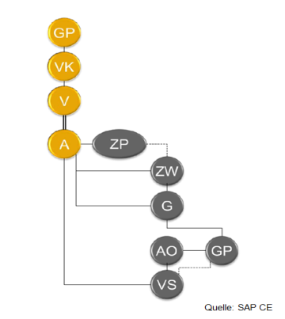 | 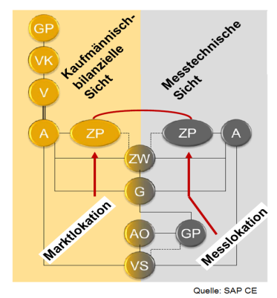
Altes Datenmodell des Zählpunkts (Quelle: SAP CE) | Neues Datenmodell für Markt- und Messlokation (Quelle: SAP CE)

Das Bildmaterial zum Download finden Sie in unserem Medienportal press-n-relations.amid-pr.com (Suchbegriff „Datenmodell MeLo/MaLo“). Selbstverständlich schicke ich Ihnen die Dateien auch gerne per E-Mail zu. Kontakt: rh@press-n-relations.de
Weitere Informationen:  cronos Unternehmensberatung GmbH, Anja Ziegler  Weseler Straße 539 – 48163 Münster  Tel.: +49 251 39966-122  Fax: +49 251 39966-9122  a.ziegler@cronos.de  www.cronos.de | Presse- und Öffentlichkeitsarbeit:  Press’n’Relations GmbH, Rebecca Hasert  Magirusstraße 33, D-89077 Ulm  Tel.: +49 731 96 287-15  Fax: +49 731 96 287-97  rh@press-n-relations.de  www.press-n-relations.de

Über die cronos Unternehmensberatung
Die cronos Unternehmensberatung GmbH wurde 1991 in Münster gegründet und hat sich mit aktuell über 300 festangestellten Mitarbeitern als größtes konzernunabhängiges Beratungshaus auf dem deutschen Energiemarkt etabliert. Der Fokus liegt vor allem auf der Umsetzung unterschiedlicher (IT-)Anforderungen sowie der Gestaltung der zugehörigen Geschäftsprozesse bei mittleren und großen Versorgungsunternehmen. Die Kompetenzschwerpunkte erstrecken sich über die Themen SAP IS-U, SAP CRM, SAP BW/BI, Smart Metering, Marktkommunikation, Energiehandel und -beschaffung, Managementberatung sowie Schulung/Services. Neben dem Hauptsitz in Münster verfügt cronos über Geschäftsstellen in Hamburg, Berlin, Düsseldorf, Walldorf, München, Wien sowie Toronto (Kanada), Bangalore und Trivandrum (Indien).

